Tarea 3

En la máquina virtual en Windows Server crear 3 grupos (profesores, alumnos, invitados) 5 usuarios en cada uno de estos grupos, los usuarios del grupo profesores podrán ver y escribir en todas las carpetas de cualquier usuario del grupo alumnos o invitados, los usuarios alumnos solo podrán ver las carpetas de las que son propietarios y todas las carpetas de los invitados, los usuarios del grupo invitados solo pueden ver sus respectivas carpetas , una con permiso de solo lectura y otra con permisos de solo escritura, pide a un compañero que las use a ver si funcionan como esperas, comprueba las sesiones y los eventos que genera en el visor de eventos.

Si encuentras algún problema, documéntalo e intenta resolverlo si puedes (asigna contraseñas a los usuarios con caducidad, y deshabilita la complejidad de la contraseña para poner contraseñas sencillas para acordarte ).

Documenta todo el proceso.

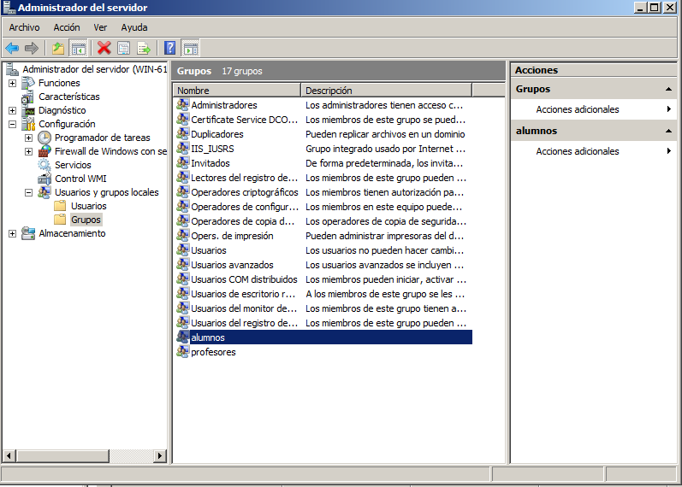

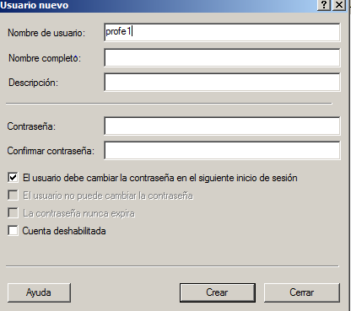 asi por cada usuario

